2023年裕民县电子商务进农村综合示范县
8月工作简报

一、公共服务体系建设方面
（一）抖音及公众号、裕民官网、商务提报系统的素材写作和上传。
（二）对电商服务中心及分拨中心固定资产进行盘查核对。
（三）配合江格斯乡2018消费扶贫项目核验。

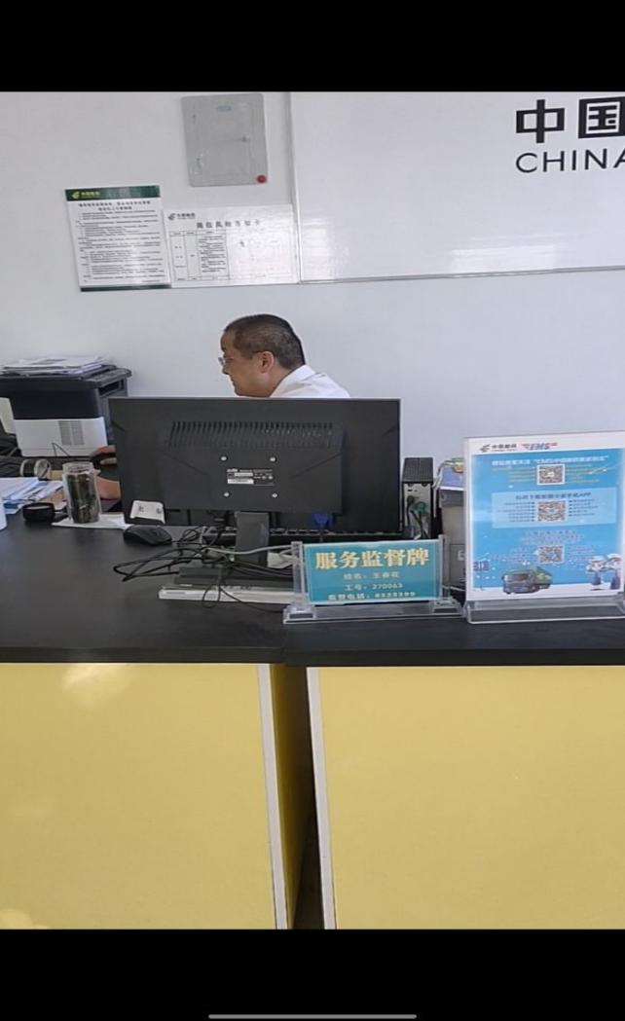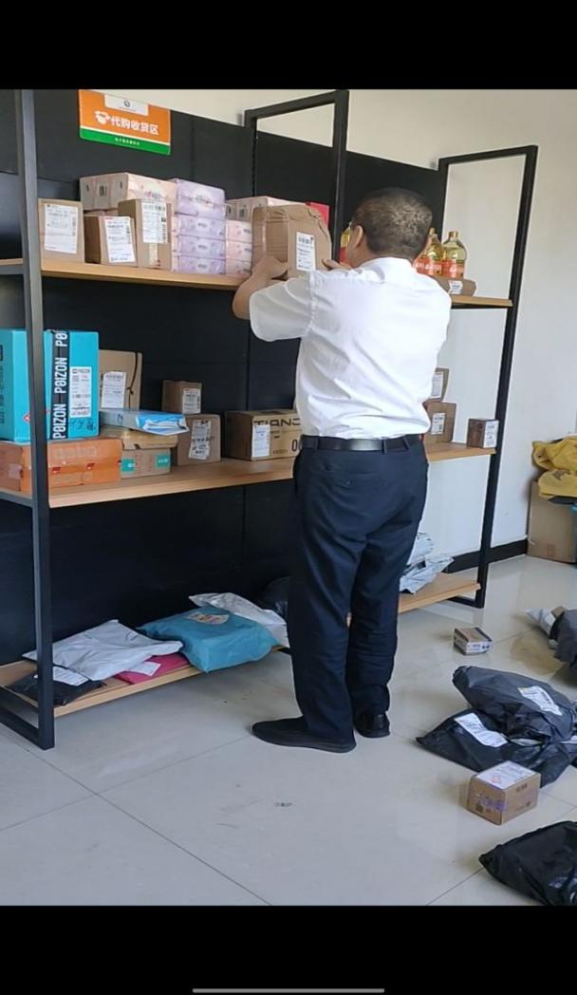

（四）8月22日，中粮集团负责人及四川成都企业家到电商服务中心进行参观调研。服务中心负责人程冬冬进行了详细的讲解，并和四川企业家就裕民当地农特产品怎样提升其附加值及销售情况进行了深刻的探讨。
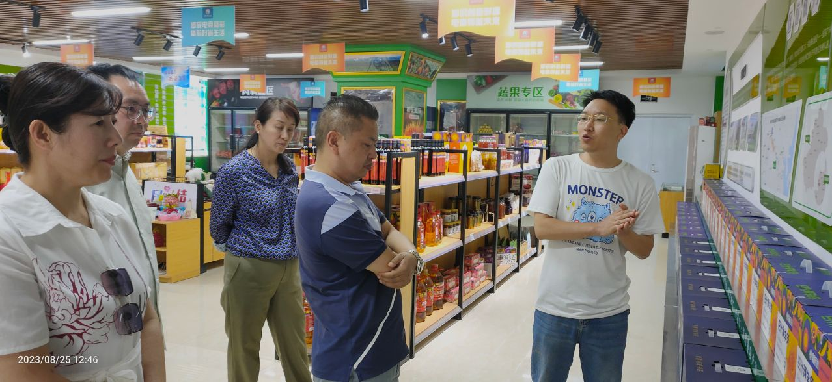
二、乡村服务站点建设
（一）日常巡站，并对站点固定资产进行盘查。
（二）特色站点打造完善中，问题站点调整中。
（三）对新建站点站长日常工作进行培训指导。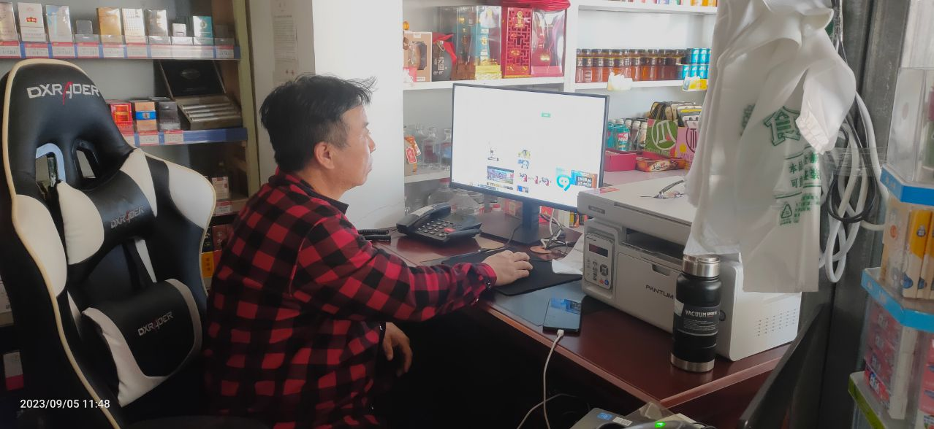

三、三级物流体系建设
（一）对物流车辆的保险、保养记录、合同等进行核查并登记。 （二）分拨中心、企业等数据的整理收集。
（三）持续协调整合电商设备，扶持物流快递企业。

四、供应链体系建设

（一）展厅产品进行更新打造整理。
（二）监管并完善供销臻值有赞商城里裕民县产品的上架下架及更新。

